UZAKTAN KUMANDA
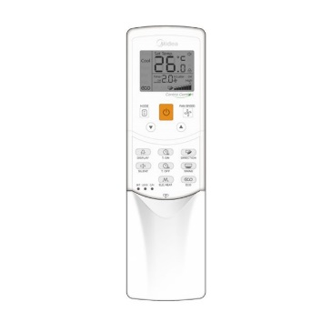
RM05B

Tek Ünite Çalışması Basitleştirilmiş Kullanıcı Arayüzü
MODEL NUMARASI: RM05B
BEYAZ RENK
- Tek ünite çalışması
- Basitleştirilmiş kullanıcı arayüzü
- Eco Mod
- Gece Sessiz Çalışma Modu
- Ekran Kapama
- Günlük Zamanlayıcı
- Klavye Kilidi
- Batarya : 1.5V (LR03/AAA) × 2
Arka plan ışığı ekranı, kompakt boyut Modu: Otomatik, Soğuk, Kuru, Isı, Yalnızca fan Tek tuş 26 ℃ Klavye kilitleme Adres ayarı Beni takip et V4 + R otomatik mod
Otomatik Mod
Otomatik mod, V4 + R sistemi için özel olarak tasarlanmıştır. İç sıcaklık ve ayarlanan sıcaklık arasındaki sıcaklık farkına göre soğutma ve ısıtma modu arasında otomatik olarak geçiş yapabilir.
Arka Plan Işığı
Arka plan ışığı, kullanıcıların cihazı karanlık bir odada çalıştırmasına olanak tanır. Bir düğmeye basıldığında cihaz yanar ve belirli bir işlem tamamlandığında kapanır.
Adres Ayarı
Makinenin otomatik adresleme işlevine ek olarak kullanıcılar iç ünitenin adresini RM05B kablosuz uzaktan kumandada ayarlayabilir.

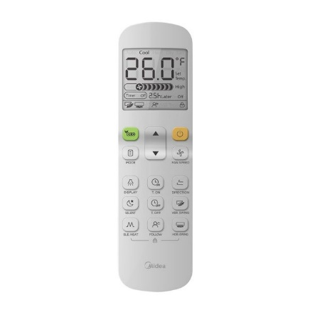
RM12D

Tek Ünite Çalışması Basitleştirilmiş Kullanıcı Arayüzü
MODEL NUMARASI: RM12D
BEYAZ RENK
- Tek ünite çalışması
- Basitleştirilmiş kullanıcı arayüzü
- Eco Mod
- Gece Sessiz Çalışma Modu
- Ekran Kapama
- Günlük Zamanlayıcı
- Klavye Kilidi
- Batarya : 1.5V (LR03/AAA) × 2
Arka plan ışığı ekranı, kompakt boyut Modu: Otomatik, Soğuk, Kuru, Isı, Yalnızca fan Tek tuş 26 ℃ Klavye kilitleme Adres ayarı Beni takip et V4 + R otomatik mod
Otomatik Mod
Otomatik mod, V4 + R sistemi için özel olarak tasarlanmıştır. İç sıcaklık ve ayarlanan sıcaklık arasındaki sıcaklık farkına göre soğutma ve ısıtma modu arasında otomatik olarak geçiş yapabilir.
Arka Plan Işığı
Arka plan ışığı, kullanıcıların cihazı karanlık bir odada çalıştırmasına olanak tanır. Bir düğmeye basıldığında cihaz yanar ve belirli bir işlem tamamlandığında kapanır.
Adres Ayarı
Makinenin otomatik adresleme işlevine ek olarak kullanıcılar iç ünitenin adresini RM05B kablosuz uzaktan kumandada ayarlayabilir.
Beni takip et
Beni takip etme fonksiyonu ile, uzaktan kumandadaki dahili sıcaklık sensoru sıcaklığı otomatik olarak ayarlar ve iç üniteye göndererek odayı daha rahat hale getirir.

